Маленькая миссия 3. Найти группу разведчиков пустынного патруля.
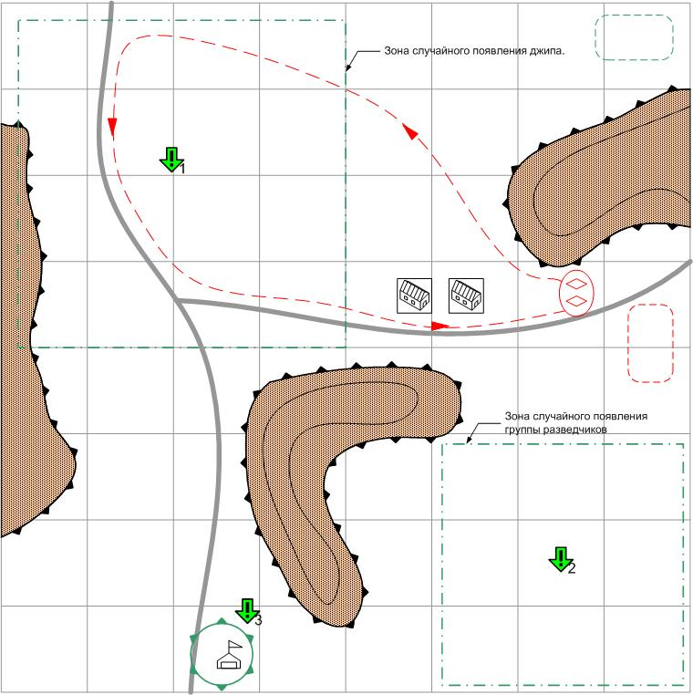
Размер: 8 на 8. Местность: Африка.
Игроку необходимо найти джип в пустыне и группу разведчиков, с которыми приключилась беда. Джип ставится подкреплением в случайную точку из набора. Нейтральная группа бродит по рандому по пустыне, при приближении игрока передаётся ему под управление. Местность пустынная, но холмистая (дюны). После того, как игрок находит группу, противник атакует игрока. Необходимо вывезти группу к обозначенному месту.

Задания:
1. Найти джип
2. Найти группу разведчиков
3. Вывести группу игрока к обозначенному месту.
Соотношение дружественных сил и сил противника: ½ Время: день.

Исходные силы Игрока:
По усмотрению дизайнера в соответствии с общей схемой подкреплений для главы.

Подкрепления Игрока:
Лёгкие танки

Исходные силы Противника:
По усмотрению дизайнера в соответствии с общей схемой подкреплений для главы.

Подкрепления Противника:
По усмотрению дизайнера в соответствии с общей схемой подкреплений для главы.

